一、学习目标：
教学目标：
1．知道家庭电路中电流过大的两个原因。
2．了解保险丝的材料特点，理解保险丝是如何起保险作用的。
3．会解决有关家庭电路的简单问题。
教学重点：
家庭电路中电流过大的原因。
教学难点：
保险丝的工作原理。
二、复习导入
[展示照片,提出问题]
请大家说一说家庭电路的组成是怎样的？各部分元件在家庭电路中所起的作用是什么？
家庭电路与我们的生活息息相关，我们今天就来研究家庭电路中电流过大的原因。
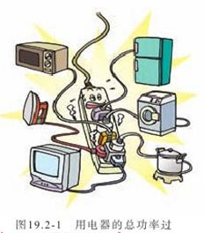
三、探究过程
自主学习 知识点一：家用电器的总功率对家庭电路的影响 （自学P109-110）
- 根据电功率和电流、电压的关系P= ，
- 可以得到I= 。
家庭电路中的电压是一定的。U=220V所以用电器电功率
P ，电路中的电流I就 。
- 是家庭电路中电流过大的原因之一。
合作探究：代表展示结果
例题：炎炎夏日即将来临，明明家新购置了一台1KW的空
调。已知他家原有的电功率是5600W，电能表上标有
“220V，10（40）A”的字样。请你计算说明：
（1）使用这台空调时，通过它的电流时多少？
（2）从这台电能表使用的角度考虑，明明家的电路是否允许安装这样一台空调？
自主学习 知识点二：短路对家庭电路的影响 （自学P110）
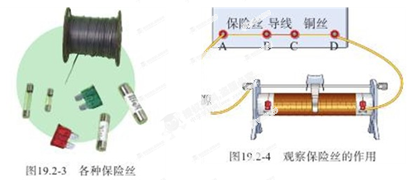
- 由于导线的电阻 ，短路时电路中的电流 ，会产生大量的热，是导线的温度急剧升高，很容易造成火灾。
- 是家庭电路中电流过大的另一个原因。
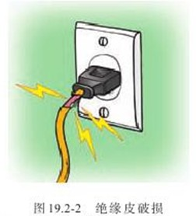
合作探究 家庭电路中短路是怎么形成的，应该怎样避免？ 小组代表发言，其他组质疑
自主学习 知识点三：保险丝的作用 （自学P111）
1、 认识常见的几种保险丝。
探究保险丝的作用观察演示实验回答下列问题
2、保险丝是用 制成的，电阻 、 。
3、保险丝的作用是当 时，
，起到保护电路的作用。
4、常见的保险装置还有 、 。

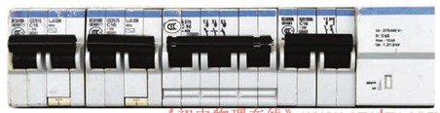
图19.2-5 空气开关
合作探究：空气开关的作用 代表展示

四、课堂小结
课堂学习整合（2分钟）今天你学到了什么？
五、当堂检测
1、小明把台灯插头插人插座，当他闭合台灯开关时，室内其他电灯全部熄灭。检查发现保险丝熔断。造成这一故障的原因可能是（ ）
A．灯座短路 B．插座短路 C．插头短路 D．开关短路
2、小明晚上做功课，把台灯插头插在书桌边的插座上，闭合台灯开关，发现台灯不亮。为了找出故障原因，他用测电笔插入书桌边的插座孔进行检查，发现其中两个孔都能使测电笔的氖管发光。故障原因可能是（ ）
A．进户线火线上的保险丝烧断 B．进户线零线断了
C．电路发生了短路 D．书桌边的插座与火线断开
3、学校集体宿舍中的保险丝是按规格安装的，但经常被烧断，从而造成断电，发生这种现象的原因可能是下列各项中的哪一个( )
A.有一只灯泡的灯丝烧断了 B.开关里的两个键相碰了
C.有的宿舍经常使用大功率电炉 D.某个宿舍的电路发生了断路
4、下列现象中，可能引起家中保险丝熔断的是（ ）
①插座中的两个线头相碰 ②开关中的两个线头相碰
③电路中增加了大功率的用电器 ④灯丝烧断
A．①② B．②③ C．②④ D．①③
5、物理小组的同学们练习安装照明电路，接通电源之前，老师将火线上的保险丝取下，把一个额定电压为220V的灯泡作为检验灯泡连接在原来安装保险丝的位置，同时要求同学将电路中所有开关都断开，用这种方法可以检查电路是否有短路。在接通电源后，下列说法中正确的是（ ）
